Министерство науки и высшего образования Российской Федерации

Федеральное государственное бюджетное образовательное учреждение

высшего образования

**«КУБАНСКИЙ ГОСУДАРСТВЕННЫЙ УНИВЕРСИТЕТ»**

**(ФГБОУ ВО «КубГУ»)**

**Факультет компьютерных технологий и прикладной математики**

**Кафедра вычислительных технологий**

**ЛАБОРАТОРНАЯ РАБОТА №5**

**Дисциплина: Алгоритмы цифровой обработки мультимедиа**

Работу выполнила: ____________________________________Д. Н. Баева

Направление подготовки: 02.03.02 Фундаментальная информатика и информационные технологии

Преподаватель: ______________________________________А. А. Крамаренко

**Тема работы:** Выявление движения на видео.

**Ход работы:**

Задание 1 (самостоятельно). Реализовать метод, который читает видеофайл и записывает в один файл только ту часть видео, где в кадре было движение, можно воспользоваться примерами.

Задание 2 (самостоятельно). Провести эксперименты, выбирая различные значения параметров: размытие Гаусса, граница разделения для метода threshold, площадь минимального объекта, подобрать оптимальные значения параметров для данного видео.

В лабораторной работе необходимо было решить задачу детекции движения на видео, т. е. описать процесс обнаружения объектов в видеопотоке.

Решение задачи выполнялось строго в соответствие с описанием алгоритма в лабораторной работе.

В первую очередь, необходимо было начать чтения видеопотока из файла, прочесть первый кадр, перевести его в чёрно-белый цвет и применить размытие по Гауссу. Файл с видео располагался в соответствующей папке с видеоисточниками. Использовались стандартные функции, разобранные в предыдущих лабораторных работах. Фрагмент кода, выполняющий это, представлен на рисунке 1.

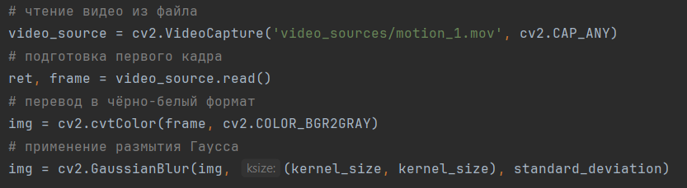Рисунок 1 – Чтение и размытие изображения.

Далее необходимо было подготовить файл для записи – сперва были определены размеры кадра для записи при помощи стандартных функций get(cv2.CAP_PROP_FRAME_WIDTH)) и get(cv2.CAP_PROP_FRAME_HEIGHT)), а также формат видеофайла (был указан формат mp4). C помощью класса VideoWriter производится запись файла – результирующего видео.

Основная логика поиска детекции на видео заключена в работе цикла, завершающегося по завершении файла. Внутри этого цикла сперва выполняется копирование старого кадра. Это сохранение необходимо, чтобы использовать его в дальнейшем при вычислении разницы между кадрами. Следом выполняются стандартное чтение нового кадра, перевод его в чёрно-белый формат и применение размытия Гаусса. В случае, если кадр не прочтётся, то цикл завершает свою работу.

После этого функция cv2.absdiff(img, old_img) вычисляет разницу между двумя кадрами. Вычисляется разница между текущим кадром img и предыдущим кадром old_img. Разница между этими двумя кадрами показывает, какие пиксели были изменены между ними. Это поможет обнаружить движение или другие изменения на видео.

Следующим шагом необходимо найти пороговое(бинарное) изображение. Это изображение, в котором каждый пиксель принимает значение либо 0, либо 255, в зависимости от того, находится ли его интенсивность выше или ниже определенного порогового значения. Для его получения использовался метод, который уже применялся в лабораторных работах ранее для построения маски изображения ­- cv2.threshold(). Первым параметром является разница между текущим кадром и предыдущим кадром, вторым – пороговое значение, которое используется для классификации значений пикселей, третий параметр 255 - это максимальное значение, которое присваивается значениям пикселей, превышающим пороговое значение и последний параметр cv2.THRESH_BINARY - это тип порогового значения, который указывает, что пороговое значение должно быть вычислено как бинарное значение. После получения бинарного изображения с помощью метода cv2.findContours() были найдены контуров объектов на изображении. Контур — это кривая, которая представляет собой границу объекта на изображении. Они используются для определения областей, в которых произошли изменения между двумя кадрами видео. Соответствующие функции представлены на рисунке 2.

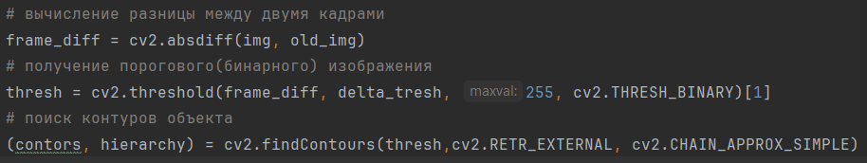

Рисунок 2 – Обработка кадров видео.

С помощью цикла for выполняется прохождение по полученному списку контуров. Вычисляется параметр для сравнения контуров (cv2.counturArea())- вычисляется площади контура. Затем площадь каждого контура сравнивается с наперед заданным параметром min_area. Если площадь контура меньше, чем min_area, то движения не было и цикл продолжается. Если площадь контура больше или равна min_area, то было обнаружено движение и текущий кадр записывается в файл с помощью метода write() и обработка завершается(рисунок 3).

Рисунок 3 – Обработка полученных контуров.

На рисунках 4–8 отображены результаты экспериментов при различных параметрах размытия Гаусса, границ разделения для метода threshold, площади минимального объекта.



Рисунок 4 – Результат работы алгоритма при значении ядра 3, отклонением 50, пороговым значением 60 и площадью 20.



Рисунок 5 – Результат работы алгоритма при значении ядра 3, отклонением 50, пороговым значением 40 и площадью 5.



Рисунок 6 – Результат работы алгоритма при значении ядра 5, отклонением 50, пороговым значением 60 и площадью 20.



Рисунок 7 – Результат работы алгоритма при значении ядра 5, отклонением 30, пороговым значением 50 и площадью 15.



Рисунок 8 – Результат работы алгоритма при значении ядра 3, отклонением 50, пороговым значением 40 и площадью 5.

**Листинг программы**

Файл Motion_Detection_On_Video.py

import cv2  
  
i = 0  
def main(kernel_size, standard_deviation,delta_tresh, min_area):  
 global i  
 i += 1  
  
 # чтение видео из файла  
 video_source = cv2.VideoCapture('video_sources/motion_1.mov', cv2.CAP_ANY)  
 # подготовка первого кадра  
 ret, frame = video_source.read()  
 # перевод в чёрно-белый формат  
 img = cv2.cvtColor(frame, cv2.COLOR_BGR2GRAY)  
 # применение размытия Гаусса  
 img = cv2.GaussianBlur(img, (kernel_size, kernel_size), standard_deviation)  
  
 # подготовка записи файла  
 # определение размера кадра при записи  
 w = int(video_source.get(cv2.CAP_PROP_FRAME_WIDTH))  
 h = int(video_source.get(cv2.CAP_PROP_FRAME_HEIGHT))  
 # определение формата видеофайла  
 fourcc = cv2.VideoWriter_fourcc(*'mp4v')  
 # запись видео в файл  
 video_writer = cv2.VideoWriter( 'result_videos/result_' + str(i) + '.mp4', fourcc, 25, (w, h))  
  
 # цикл, завершающийся по завершению файла  
 while True:  
 print('Выполняется обработка видео...')  
 # копирование старого кадра  
 old_img = img.copy()  
 # чтение нового кадра, перевод в чёрно-белый формат и фильтр Гаусса  
 is_ok, frame = video_source.read()  
 if not is_ok:  
 break  
 img = cv2.cvtColor(frame, cv2.COLOR_BGR2GRAY)  
 img = cv2.GaussianBlur(img, (kernel_size, kernel_size), standard_deviation)  
  
 # вычисление разницы между двумя кадрами  
 frame_diff = cv2.absdiff(img, old_img)  
 # получение порогового(бинарного) изображения  
 thresh = cv2.threshold(frame_diff, delta_tresh, 255, cv2.THRESH_BINARY)[1]  
 # поиск контуров объекта  
 (contors, hierarchy) = cv2.findContours(thresh,cv2.RETR_EXTERNAL, cv2.CHAIN_APPROX_SIMPLE)  
  
 # прохождение по списку контуров  
 for contr in contors:  
 # вычисление площади контура  
 area = cv2.contourArea(contr)  
 # если контур больше, чем наперед заданный параметр - было движение  
 if area < min_area:  
 continue  
 # запись кадра в файл  
 video_writer.write(frame)  
 video_writer.release()  
 print('Обработка завершена.')  
  
kernel_size = 3  
standard_deviation = 50  
delta_tresh = 60  
min_area = 20  
main(kernel_size, standard_deviation,delta_tresh,min_area)  
  
# эксперименты с параметрами  
kernel_size = 3  
standard_deviation = 50  
delta_tresh = 40  
min_area = 5  
main(kernel_size, standard_deviation,delta_tresh,min_area)  
  
kernel_size = 5  
standard_deviation = 50  
delta_tresh = 70  
min_area = 30  
main(kernel_size, standard_deviation,delta_tresh,min_area)  
  
kernel_size = 5  
standard_deviation = 30  
delta_tresh = 50  
min_area = 15  
main(kernel_size, standard_deviation,delta_tresh,min_area)  
  
kernel_size = 5  
standard_deviation = 50  
delta_tresh = 60  
min_area = 20  
main(kernel_size, standard_deviation,delta_tresh,min_area)